1.
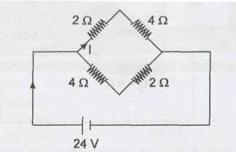
Şekildeki devrede üst koldan geçen akım kaç amperdir?
A) 1 B) 2 C) 3 D) 4

2.
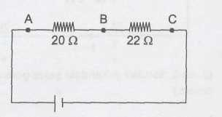
Şekildeki devrede V_{AB} = 100 volt olduğuna göre, 22 ohm'luk dirençten geçen akım şiddeti kaç amperdir?
A) 0,5 B) 0,1 C) 1 D) 5

3.
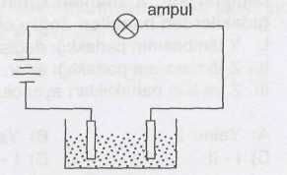
- Saf su
- Tuzlu su
- Limon suyu
Şekildeki devrede kap içerisine yukarıda verilen sıvılardan hangileri konulursa ampul ışık vermez?
A) Yalnız I B) I - II
C) II - III D) I - II - III

4.
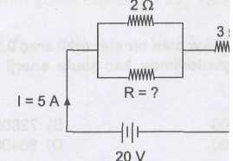
Şekildeki elektrik devresinde verilen direnç kaç ohmdur?
A) -1 B) 1 C) 2 D) 4
5.
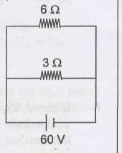

Şekildeki devreye 60 V gerilim uygulandığında 6 ohm ve 3 ohm'luk dirençlerden kaç amperlik akım geçer?
6 ohm 3 ohm
A) 10 A 10 A
B) 3 A 3.A
- 10 A 20 A
- 20 A 10 A

6.
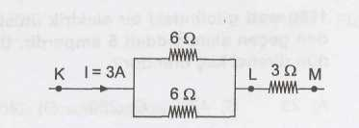
Şekildeki devre parçalarından geçen akım 3A olduğuna göre K - L ve L - M noktaları arasındaki potansiyel farklarının oranı VKL / VLM nedir?
A) 1 B) -1 C) 2 D) 4

7. Aşağıdakilerden hangisi bir devre elemanı değildir?
A) Ampermetre B) Direnç
C) Voltmetre D) Dinamometre

8. Bir direnç teline 8 V gerilim uygulandığında dirençten 4 A akım geçiyor. Buna göre aynı direnç teline 4 V gerilim uygulanırsa dirençten geçen akım kaç A olur?
A) 2 B) 4 C) 8 D) 32

9.
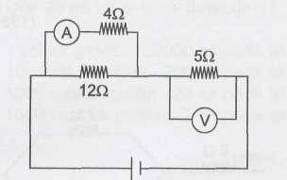

Şekilde verilen elektrik devresindeki ampermetre 3A'i gösterdiğine göre voltmetrenin gösterdiği değer kaç volttur?

A) 4 B) 5 C) 12 D) 20

10. 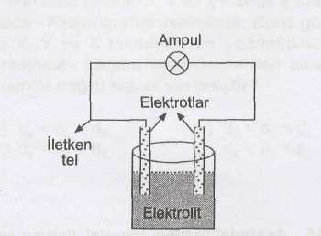

Aşağıdakilerden hangisi şekildeki volta pilinin elektrotları olarak kullanılabilir?
A) Bakır - çinko B) Alüminyum - plâstik C) Demir - tahta D) Cam - ebonit
(2003 DPY - 6)

11.

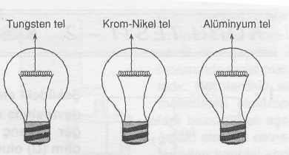

Aynı kalınlık ve boydaki tellerden yapılmış lambaları teker teker aynı devreye bağlayan bir öğrenci, lambaların farklı parlaklıkta yandığını görüyor. Öğrenci bu deneyle hangi soruya cevap arıyor olabilir?
- İletken bir telin direnci uzunluğuna bağlı
mıdır?
- İletken bir telin direnci kesitine bağlı mıdır?
- İletken bir telin direnci gerilime bağlı mıdır?
- İletken bir telin direnci telin cinsine bağlı
mıdır?

12.
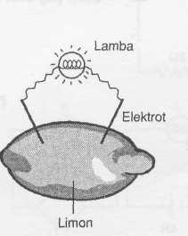

Şekilde gösterildiği gibi farklı iki elektrot batırılmış limondan elektrik akımı elde edilmektedir.Aşağıdaki üreteçlerden hangisi bu düzeneğe daha çok benzer?

A) Volta pili B) Güneş pili
C) Kuru pil D) Akümülatör

13. Ampermetre: Devreye seri bağlanır ve akım şiddetini ölçer.
Voltmetre: Devreye paralel bağlanır ve potansiyel farkını ölçer.
Buna göre aşağıda verilen devrelerden hangisine devre elemanları doğru bağlanmıştır?

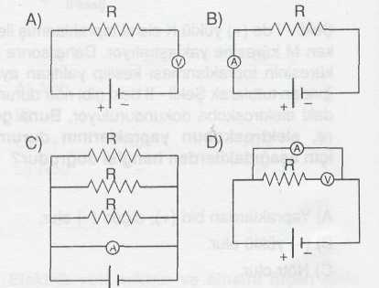

14.
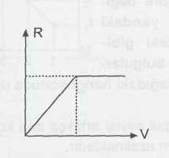

Direnç (R) - gerilim (V) grafiği şekildeki gibi olan iletkenin akım (1) - gerilim (V) grafiği hangisidir?

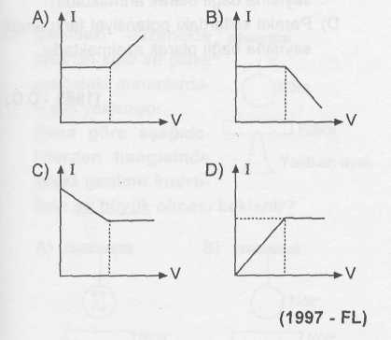

15.
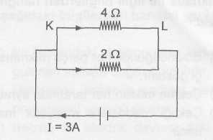

Şekildeki devrede ana koldan geçen akım 3 amper olduğuna göre KL noktaları arasındaki gerilim kaç volttur?

A) 1 B) 2 C) 3 D) 4(1995 - EML)

16.
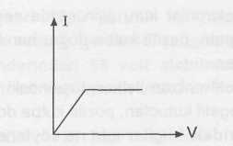

Akım (I) - gerilim (V) grafiği şekildeki gibi olan bir elektrik devresinin, direnç (R) -gerilim (V) grafiği hangisidir?

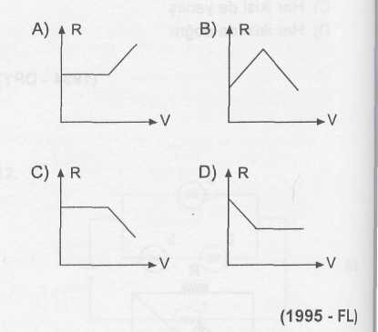

17.
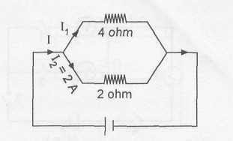

Şekildeki devrede I₂ = 2 amper olduğuna göre ana koldan geçen I akımı kaç amperdir?

A) 2 B) 3 C) 4 D) 6
(1994-EML)

